|  |  |  |  |  |
| --- | --- | --- | --- | --- |
|  | Politechnika Bydgoska im. J.J. Śniadeckich w Bydgoszczy  Wydział Telekomunikacji, Informatyki i  Elektrotechniki  Zakład Informatyki Stosowanej i Inżynierii Systemów | |  | |
| Przedmiot | **Fizyka** | | Kierunek/ Tryb | IS /  ST |
| Nr. ćwiczenia | E3 | |  | |
| Imię i nazwisko: | **Nikodem Gębicki** | |  | |
| Numer lab. | 3 | Data oddania sprawozdania: | 28.03.2023 | |

# Karta pomiarowa

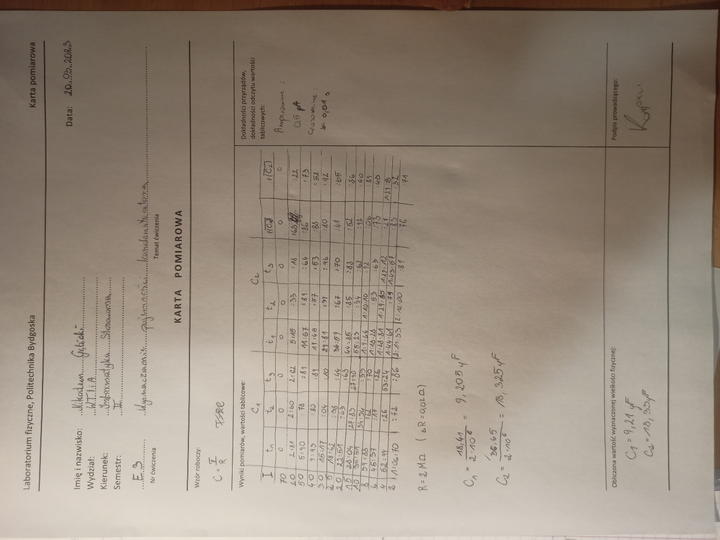

# Wstęp teoretyczny

## Kondensator - budowa, zastosowanie, pojemność, jednostka pojemności

Kondensator jest to element elektroniczny, który składa się z dwóch przewodzących płyt oddzielonych dielektrykiem. Głównym zadaniem kondensatora jest przechowywanie ładunku elektrycznego. Kondensatory są szeroko stosowane w elektronice, a ich zastosowanie obejmuje m.in. wygładzanie napięcia, filtrację sygnałów oraz buforowanie prądu. Pojemność kondensatora określa ilość ładunku, którą może pomieścić, a jednostką pojemności jest farad (F).

## Łączenie kondensatorów - wyprowadzenie wzorów

Kondensatory mogą być łączone na różne sposoby, w tym szeregowo i równolegle. W przypadku łączenia kondensatorów szeregowo, ich pojemności sumują się zgodnie ze wzorem: C = C1 + C2 + ... + Cn, gdzie C to pojemność całkowita, a C1, C2, ..., Cn to pojemności poszczególnych kondensatorów. W przypadku łączenia kondensatorów równolegle, ich pojemności sumują się według wzoru: C = C1 + C2 + ... + Cn, gdzie C to pojemność całkowita, a C1, C2, ..., Cn to pojemności poszczególnych kondensatorów.

## II prawo Kirchoffa dla obwodu RC

II prawo Kirchoffa dla obwodu RC stanowi, że suma spadków napięcia na rezystorze oraz na kondensatorze jest równa napięciu zasilającemu. W matematycznej postaci II prawa Kirchoffa dla obwodu RC przedstawia się wzorem: V = IR + Q/C, gdzie V to napięcie zasilające, I to prąd elektryczny, R to opór elektryczny rezystora, Q to ładunek elektryczny na kondensatorze, a C to pojemność kondensatora.

## Krzywe ładowania i rozładowania kondensatora w czasie, wpływ pojemności na przebieg krzywych

Krzywe ładowania i rozładowania kondensatora w czasie prezentują zależność ładunku kondensatora od czasu w trakcie ładowania i rozładowania. W przypadku ładowania kondensatora, ładunek rośnie eksponencjalnie z czasem i zależy od wartości pojemności kondensatora oraz wartości oporu rezystora. Podczas rozładowywania kondensatora, ładunek maleje eksponencjalnie z czasem i zależy również od wartości pojemności kondensatora oraz wartości oporu rezystora. Wartość pojemności kondensatora wpływa na krzywą poprzez zmianę czasu ładowania i rozładowania kondensatora - im większa pojemność, tym dłuższy czas.

## Sens fizyczny stałej czasowej RC

Stała czasowa RC ma sens fizyczny jako czas potrzebny na zmianę ładunku kondensatora o 63,2% swojej wartości końcowej podczas ładowania lub rozładowania. Wartość stałej czasowej RC zależy od wartości pojemności kondensatora oraz oporu elektrycznego rezystora, zgodnie ze wzorem: τ = RC, gdzie τ to stała czasowa, R to opór elektryczny rezystora, a C to pojemność kondensatora.

## Wyprowadzenie wzoru roboczego

Wyprowadzenie wzoru roboczego dla kondensatora w obwodzie elektrycznym opiera się na drugim prawie Kirchoffa, które mówi o zachowaniu ładunku elektrycznego. Wykorzystując to prawo i zależność ładunku na kondensatorze Q = CV, gdzie Q to ładunek, C to pojemność kondensatora, a V to napięcie na kondensatorze, można wyprowadzić wzór roboczy dla kondensatora w obwodzie elektrycznym, który przedstawia się następująco: V = V0(1 - e^(-t/τ)), gdzie V to napięcie na kondensatorze w czasie t, V0 to początkowe napięcie na kondensatorze, τ to stała czasowa obwodu RC, a e to podstawa logarytmu naturalnego. Wzór ten opisuje proces ładowania lub rozładowywania kondensatora w czasie.

# Opis ćwiczenia

Wykonać pomiary czasu rozładowania kondensatorów, wyliczyć pojemność z wzoru roboczego.

# Wyniki pomiarów, obliczenia i rachunek niepewności

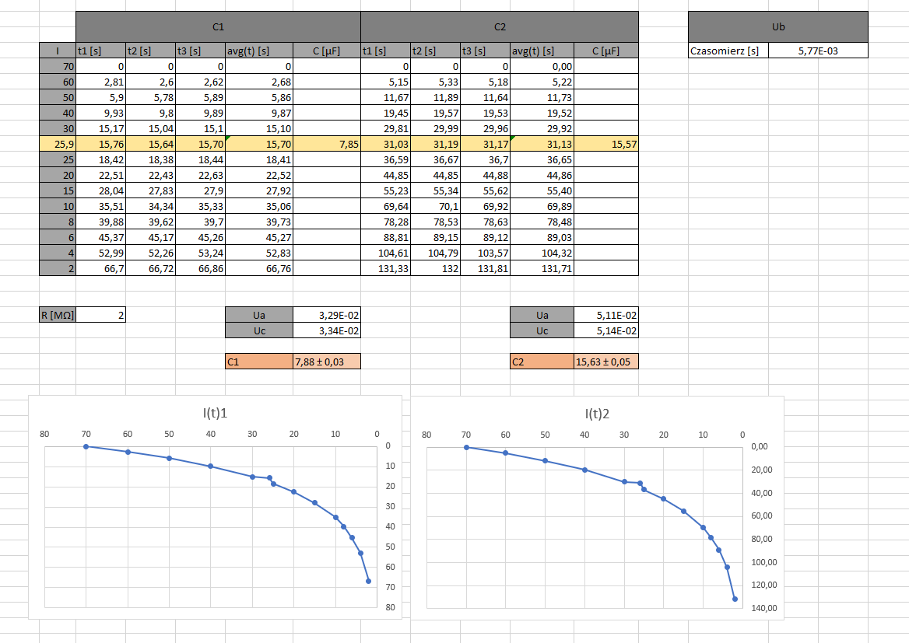

# Wnioski

Pojemność kondensatora można obliczyć na podstawie czasu potrzebnego do jego rozładowania.

Zadanie nie sprawiło problemów.